Сезон «горящих балконов» открыт

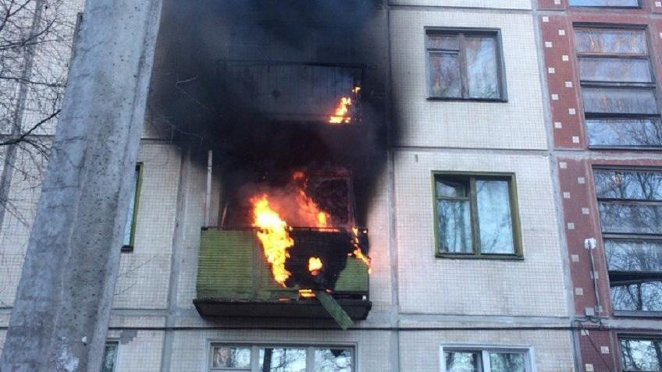

С наступлением теплой и сухой погоды в городе участились случаи возгораний на балконах жилых домов. Красногвардейский район не стал исключением и в этот год, накануне открыв сезон «горящих балконов». Причиной сильнейшего пожара на балконе может стать всего один окурок, небрежно брошенный соседом вниз, но сменивший направление под воздействием ветра. Если, ссылаясь на застекление балкона, вы утверждаете, что с вами такое в принципе не может произойти, вы недооцениваете опасность. Ведь у каждого застекленного наглухо балкона, есть хоть одна небольшая форточка, которая, время от времени, все же бывает открытой. А этого вполне достаточно, чтобы не затушенный окурок оказался на вашем балконе и стал причиной серьезного пожара.
В независимости от того застеклен балкон или нет, опасно хранить там горючие и легковоспламеняющиеся материалы: текстиль, бумагу, картонные коробки. Часто оставляют на балконах и зимнюю резину, которую в случае пожара будет сложно потушить.
Если все же имеется необходимость осуществлять хранение каких-либо вещей на балконе, следует изготовить металлические ящики, куда все и складировать. Кроме того, наготове всегда должно стоять ведро с песком. Не поленитесь принести его на балкон. Это дело двух-трех минут, а впоследствии именно оно убережет ваше имущество от уничтожения.
Самый простой способ защитить балкон от окурков — поставить москитные сетки. Горящие сигареты отскакивают от полотна и не попадают в пространство балкона.
Действия в случае возникновения пожара или загорании на Вашем балконе (лоджии):
Немедленно сообщите об этом в пожарную службу по телефону 01,112.
При этом сообщить дежурному:
Что горит.
Точный адрес (улицу, номер дома и квартиры, этаж, подъезд, код)
Если огонь ещё не велик, попробуйте справиться с ним сами, используя имеющиеся средства (стволы от внутренних пожарных кранов, первичные средства пожаротушения, плотную ткань и другие). Если есть возможность, выбросьте с балкона горящие предметы, предварительно убедившись, что внизу никого нет.
Когда самостоятельно потушить пламя не получается, закройте плотно балконную дверь, форточку и покиньте квартиру. Не забудьте сообщить о пожаре соседям.

ОНДПР, УГЗ, ПСО, ВДПО Красногвардейского района

